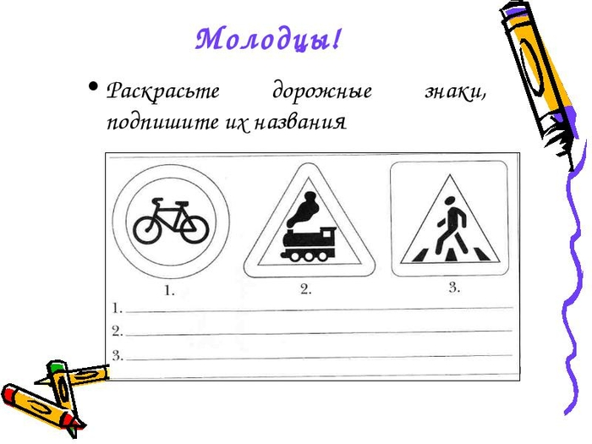
ДОУ____________________________________________________________
Задание 3

